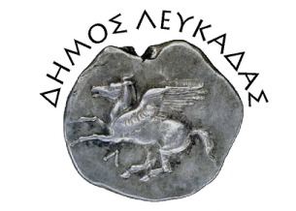 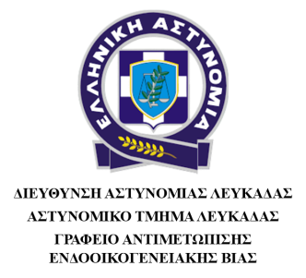 ΔΗΜΟΤΙΚΗ ΕΠΙΤΡΟΠΗ ΙΣΟΤΗΤΑΣ ΤΩΝ ΦΥΛΩΝ
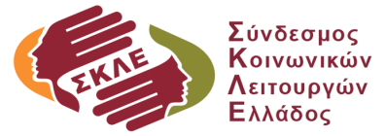
ΠΕΡΙΦΕΡΕΙΑΚΟ ΤΜΗΜΑ ΙΟΝΙΩΝ ΝΗΣΩΝ
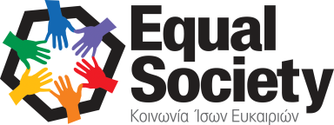

Λευκάδα, 21/11/2025
Δελτίο Τύπου
Δράση δρόμου ενημέρωσης και ευαισθητοποίησης για την εξάλειψη βίας κατά των γυναικών στον κεντρικό πεζόδρομο της πόλης

Η Γενική Συνέλευση του ΟΗΕ, με απόφασή της στις 17 Δεκεμβρίου 1999, ανακήρυξε την 25η Νοεμβρίου ως Διεθνή Ημέρα για την Εξάλειψη της Βίας κατά των Γυναικών για να αναδείξει ένα σημαντικό πρόβλημα με παγκόσμια διάσταση.

Η Ημέρα αυτή είχε καθιερωθεί ήδη από το 1981 από γυναικείες οργανώσεις, σε ανάμνηση της φρικτής δολοφονίας των τριών αδελφών Μιραμπάλ, πολιτικών αγωνιστριών από την Δομινικανή Δημοκρατία, με διαταγή του δικτάτορα Τρουχίλο.

Το Κέντρο Κοινότητας Δήμου Λευκάδας, η Δημοτική Επιτροπή Ισότητας Των Φύλων, το πρόγραμμα Βοήθεια στο Σπίτι, το Γραφείο Αντιμετώπισης Ενδοοικογενειακής Βίας του Α.Τ. Λευκάδας της Δ/νσης Αστυνομίας Λευκάδας, η Equal Society και το Περιφερειακό Τμήμα Ιονίων Νήσων του Συνδέσμου Κοινωνικών Λειτουργών Ελλάδος την Τρίτη 25 Νοεμβρίου 2025, στις 10:00 – 12:00 π.μ., στον κεντρικό πεζόδρομο της πόλης (Ιωάννου Μελά) σε μια σημαντική δράση ενημέρωσης και ευαισθητοποίησης για την έμφυλη βία.

Μέσω ενημερωτικού υλικού και συζητήσεων, οι πολίτες θα έχουν την ευκαιρία να μάθουν περισσότερα για την πρόληψη, την αναγνώριση του φαινομένου, καθώς και τρόπους αντιμετώπισης.

Παράλληλα θα λειτουργεί ενημερωτικό περίπτερο πλησίον του Ι.Ν. Παντοκράτορα.
Για περισσότερες πληροφορίες, μπορείτε να επικοινωνήσετε στο τηλέφωνο
2645 360524.

Από το Δήμο Λευκάδας
